Référence bibliographique de l’ouvrage commenté (titre de niveau 1)
Prénom Nom
Traduit du [langue] par Prénom Nom
Université d’affiliation, laboratoire
Mots-clés : Mot-clé1, Mot-clé2, Mot-clé3, Mot-clé4, Mot-clé5
Keyword : Keyword1, Keyword2, Keyword3, Keyword4, Keyword5
Mots-clés : Mot-clé1, Mot-clé2, Mot-clé3, Mot-clé4, Mot-clé5

Si nécessaire, indiquer ici les remerciements. Aux Presses de l’Inalco, nous préférons placer les remerciements en début d’article et non en fin d’article ou en note de bas de page.

Titre de second niveau (éviter si possible de numéroter « 1. »)

Titre de troisième niveau (éviter si possible de numéroter « 1.1. »)

Titre de quatrième niveau (éviter si possible de numéroter « 1.1.1. »). Eviter de mettre des titres de cinquième niveau
Texte, début de l’article. Tout texte en langue étrangère doit être indiqué en italique, sauf s’il s’agit d’une langue asiatique (japonais, chinois, etc.) ou cas particulier. Les siècles sont en petites capitales, les sigles en grandes capitales : xx^{e} siècle, ONU. Un acronyme (un sigle que l’on peut lire comme un mot) ne comporte qu’une capitale initiale (Inalco, Bulac, etc.) ; alors qu’un sigle (on prononce chaque lettre séparément) se met entièrement en majuscule (EDF, etc.). Les é et à en majuscule doivent être accentuées : É, À, Â, etc.
Pour mettre en avant un mot, le mettre de préférence en italique (et non en gras ou souligné). Si le mot est déjà en italique pour une autre raison (par exemple, c’est un mot en langue étrangère), on peut le mettre en avant en le mettant en gras.
Pour les références bibliographiques insérées au fil de l’article, ne pas les placer entre parenthèses dans le corps du texte, mais plutôt en note de bas de page. L’appel de note pour signaler la référence d’une citation figure avant le guillemet fermant ; le guillemet fermant est toujours avant le point final.
Pour plus de détails sur la présentation de ces notes de bas de page et de la bibliographie, voir le document présentant les normes bibliographiques des Presses de l’Inalco : http://www.inalco.fr/sites/default/files/asset/document/normes_biblio_presses_inalco_-_mai_2022.pdf.
Aux Presses de l’Inalco, suivant le Lexique des normes typographiques de l’imprime nationale, nous préférons indiquer tout terme étranger en italique et sans guillemets (sauf s’il s’agit d’une citation). Sa traduction en français est indiquée entre parenthèses, sans italique et sans guillemet, par exemple : малыш (petit bonhomme).
Pour toute citation courte, on peut l’indiquer « dans le corps du texte, entre guillemets, la référence apparaissant en note de bas de page ». Toute citation longue (plus de 3 lignes) peut être introduite par un deux-point. Si cette citation longue est un texte écrit à l’origine en français : la citation ne comporte pas de guillemets. Si cette citation longue est une citation d’un texte en langue étrangère, première possibilité : mettre le texte en langue étrangère en italique, suivi du texte traduit en français entre guillemets. Voir l’exemple ci-dessous :
Увы, роль чеченского языка уменьшается с каждым днём. Листая форумы Интернета, с ужасом констатируешь факт тотальной безграмотности чеченцев, когда речь заходит о владении чеченской письменностью. Можно сказать, что на сотню приходится один человек с безупречным знанием грамматических канонов, кто пишет на родном языке. Вывод прост: указанный контингент наших людей не читает книг на чеченском языке.
« Hélas, le rôle de la langue tchétchène diminue chaque jour. En observant les forums Internet, on est horrifié de constater l’analphabétisme total des Tchétchènes quand il s’agit de posséder l’écriture tchétchène. Il y a une personne sur cent qui écrit dans sa langue maternelle avec une connaissance irréprochable des normes grammaticales. La conclusion est simple : une grande partie de notre peuple ne lit pas de livres en tchétchène. »
Autre possibilité : mettre le texte en langue originale en note de bas de page et laisser dans le corps du texte la traduction en français. Exemple :
Cela fut provoqué d’une part par le fait que le centre de la vie culturelle et économique du pays se déplaça de Vilna (ancien centre culturel et historique bélarussien) vers Minsk, mais aussi d’autre part pour des raisons politiques (morcellement du territoire ethnique bélarussien entre différents États, politique du rapprochement artificiel avec le russe en tant que seule langue de “communication internationale” au sein de l’ancienne URSS, etc. ).
Exemple d’une citation d’un texte à l’origine en français :
Contrairement à ce que l’on pourrait croire, le bagage intellectuel et esthétique des voyageurs et reporters ne provient pas uniquement de leur culture nationale. Leur regard est informé par diverses sources […]. L’écriture viatique polonaise se situe, comme toute autre, au carrefour de la littérature et des sciences humaines et sociales, et à la croisée d’une tradition nationale et internationale.
Pour toute image, il est essentiel de vérifier que vous avez bien le droit d’utiliser l’image, notamment en demandant une autorisation écrite à l’auteur (un email suffit). S’il s’agit d’une image sous licence Creative Commons, indiquer l’auteur, le type de licence Creative Commons et l’URL d’accès. Fournir en complément l’image au format .jpg, .jpeg ou .png dans un dossier à part.
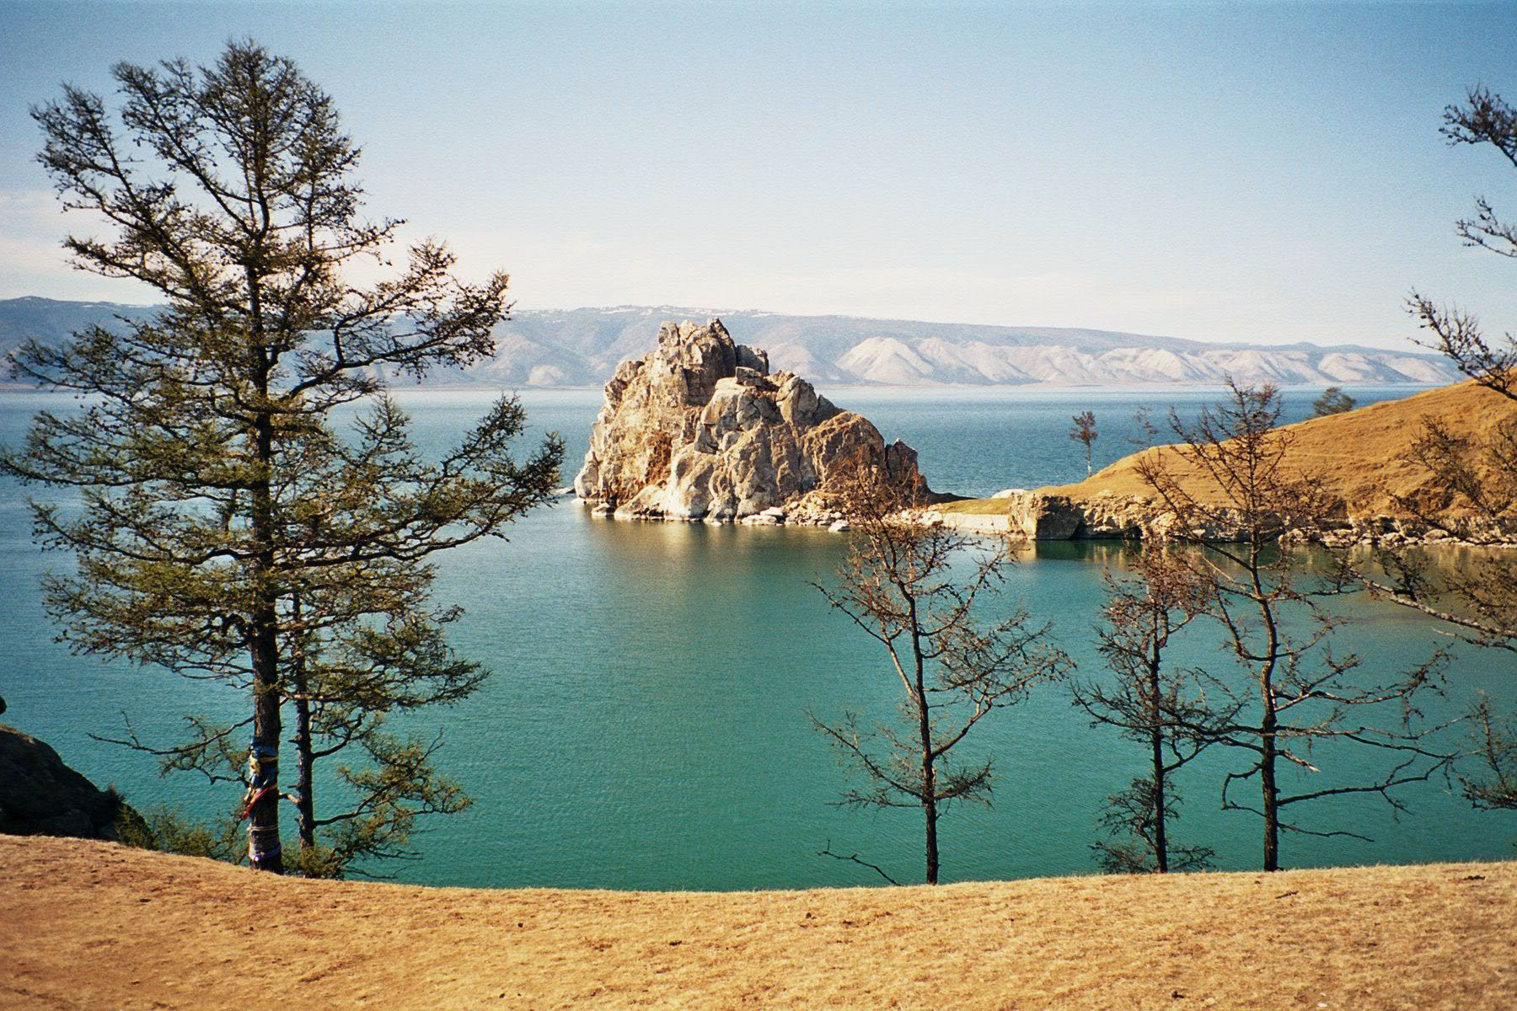
Figure 1 – Lac Baïkal en Russie © Kirsten Buerger, 2007, CC BY-SA (source : Wikimedia Commons, https://commons.wikimedia.org/wiki/File:Olchon_Shaman_Rock.jpg?uselang=fr).
Pour tout tableau, indiquer la légende et, s’il provient d’un ouvrage ou d’un article, préciser la source. Si une note est nécessaire dans le tableau, il vaut mieux placer la note dans le titre du tableau (car les notes dans les tableaux ne passent pas toujours bien dans notre chaîne d’édition et ne passeront pas sur OpenEdition).
Recensements |  | Nénètses | Khantys | Mansis
En 1926 | Nombre total | 15 456 | 22 306 | 5 754
 | Locuteurs | 13 736 | 18 617 | 5 115
En 2010 | Nombre total | 44 640 | 30 943 | 12 269
 | Locuteurs | 21 926 | 9 584 | 938
Tableau 1 – Comparatif des locuteurs entre 1926 et 2010. Source : Recensement de la population russe de 1926, t. 9, p. 34-51.
Bibliographie
Baxańkoŭ Arcëm Баханькоў Арцём, 1982, Развіццё лексікі беларускай літаратурнай мовы ў савецкі перыяд [Évolution du lexique du bélarussien littéraire à la période soviétique], Навука і тэхніка [Science et technique], Мінск [Міnsk], 230 p.
Montluçon Anne-Marie, 2021, « Le récit de voyage polonais : entre anthropologie et reportage » in Slovo, n°51, p. 9-23.

Index
Index géographique (pays, région du monde) :
Index thématique (discipline, thématique) :
Personnes citées :

Woolhiser, 2013, p.25.
Baxańkoŭ, 1982, p. 51.
Musaev, 2018, http://www.nana-journal.ru (consulté le 22/04/20)
« Частично это было вызвано перемещением центра культурно-экономической жизни из Вильно (старый белорусский культурно-исторический центр) в Минск, а частично влиянием политических факторов (включение частей этнической территории в различные государственные образования, искусственная ориентация на сближение с русским языком в качестве основного средства “межнационального общения” в рамках бывшего СССР и т.п. » (Cyxun, 2018, p. 106).
Montluçon, 2021, p. 17.
Ce tableau ne rend compte que des Samoyèdes, mais le recensement fait aussi état des Iourak (2 101 locuteurs sur 2 104 Iourak), nom sous lequel certaines sources de l’époque désignaient parfois les groupes les plus orientaux.

